**Atividade Individual – Encontro 02 (07/06/2023)**

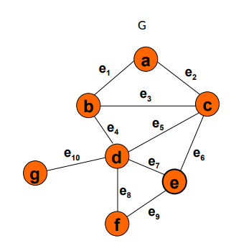**1) Dado o grafo G a seguir, forneça:**

a) um subgrafo;

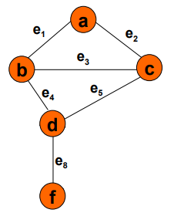

Figura - Grafo G da questão 1

b) um subgrafo induzido por vértices;

* *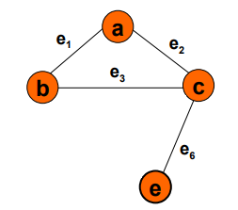Subgrafo induzido G[a, b, c, e]*

c) um subgrafo induzido por arestas;

* *Subgrafo induzido G[e1, e2, e3, e6]*

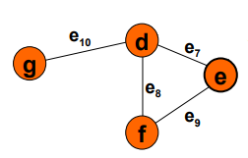

d) G–d;

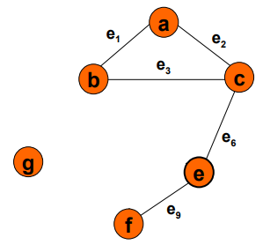

e) um conjunto independente de arestas;

* {e1, e5, e9} é um conjunto independente de arestas.

f) G–{e1, e5, e8};

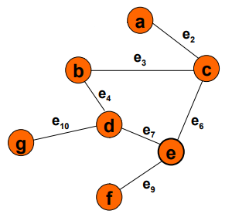

g) uma clique;

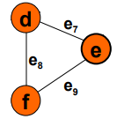

h) os vizinhos do vértice d;

Vizinhos do vértice d {b, c, e, f, g}

i) dois subgrafos disjuntos em vértices;

* Subgrafo 1

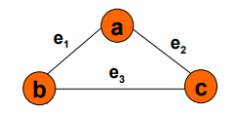

* Subgrafo 2

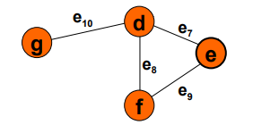

j) G.

* *Grafo complementar de G.*

